ÔN TẬP GIỮA KÌ II
ĐỀ 1

Câu 1: Thực vật có thể tự tổng hợp chất dinh dưỡng nhờ yếu tố nào?

A. Ánh sáng
B. Nước
C. Chất khoáng
D. Nhiệt độ
Câu 2: Vì sao không nên ăn những thực phẩm quá hạn sử dụng, có màu và mùi lạ?

A. Vì những thực phẩm đó có thể có nấm mốc
B. Vì những thực phẩm đó không còn ngon nữa
C. Vì những thực phẩm đó không còn các chất dinh dưỡng
D. Vì những thực phẩm đó có hình dạng không đẹp mắt
Câu 3: Vì sao thực phẩm bị nhiễm nấm mốc dù đã rửa sạch, cắt bỏ một phần hay nấu chín vẫn không ăn được?
A. Vì các sợi nấm mốc thường xâm nhập vào bên trong thực phẩm và tiết ra chất độc. Thực phẩm sau khi bị nhiễm nấm mốc dù đã rửa sạch, cắt bỏ một phần hoặc nấu chín vẫn làm cho món ăn có mùi lạ, làm giảm chất lượng của món ăn

B. Vì các sợi nấm mốc thường xâm nhập vào bên trong thực phẩm và tiết ra chất độc. Thực phẩm sau khi bị nhiễm nấm mốc dù đã rửa sạch, cắt bỏ một phần hoặc nấu chín cũng không đảm bảo đã loại bỏ hết được chất độc
C. Dù các sợi nấm mốc chỉ ở bên ngoài của thực phẩm nhưng vẫn làm thay đổi màu sắc bên trong của thực phẩm
D. Dù các sợi nấm mốc chỉ ở bên ngoài của thực phẩm nhưng vẫn làm giảm giá trị dinh dưỡng của thực phẩm, con người ăn phải thực phẩm đó sẽ gặp khó khăn trong việc tiêu hóa chúng
Câu 4: Cây sẽ thế nào nếu không được tưới nước?
A. Cây sẽ di chuyển đến nơi có nước
B. Cây sẽ phát triển tốt và mạnh khỏe

C. Cây sẽ héo và cuối cùng sẽ chết
D. Cây vẫn bình thường
Câu 5: Nước và chất khoáng có trong đất được thực vật lấy vào qua bộ phận nào?
A. Lá
B. Thân

C. Rễ
D. Cả 3 đáp án trên
Câu 6: Tác dụng của nấm là gì?
A. Sử dụng trong công nghệ thực phẩm
B. Sử dụng làm thức ăn hoặc trong quá trình lên men
C. Dùng để sản xuất chất kháng sinh, hoóc môn trong y học và nhiều loại enzym.

D. Cả A, B, C
Câu 7: Các bộ phận của nấm mũ gồm

A. Mũ nấm, thân nấm, chân nấm
B. Đầu nấm, thân nấm, chân nấm
C. Đầu nấm, cành nấm, chân nấm
D. Mũ nấm, cành nấm, chân nấm
Câu 8: Tên gọi của loại nấm sau là
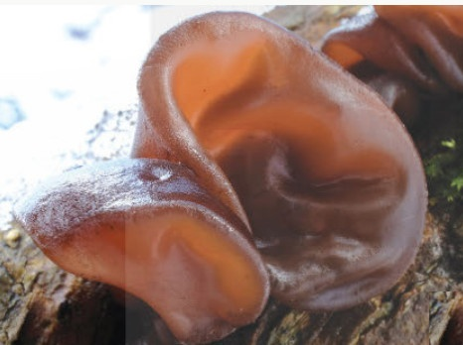

A. Nấm tai mèo (mộc nhĩ)
B. Nấm hương
C. Nấm rơm
D. Nấm kim châm
Câu 9: Các đặc điểm về hình dạng, kích thước, màu sắc có thể thay đổi tùy theo
A. Độ tuổi
B. Trạng thái sinh lí
C. Môi trường sống

D. Cả A, B, C
Câu 10: Nấm có màu nâu, vàng, trắng, đỏ,…thể hiện
A. Nấm có nhiều hình dạng khác nhau
B. Màu sắc của nấm rất phong phú
C. Nấm có thể quan sát bằng mắt thường

D. Cả A, B, C
Câu 11: Quan sát hình ảnh sau và cho biết đây là loại nấm nào?
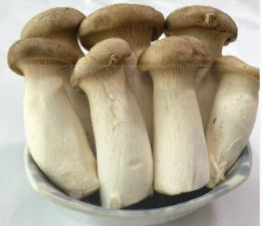

A. Nấm đùi gà
B. Nấm sò
C. Nấm yến
D. Nấm linh chi
Câu 12: Nấm men được dùng để
A. Làm bánh mì
B. Làm bánh bao
C. Lên men rượu

D. Cả A, B, C
Câu 13: Quan sát hình ảnh sau và cho biết đây là loại nấm nào?
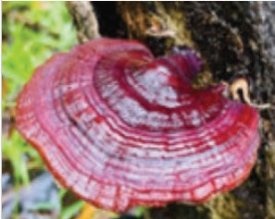

A. Nấm linh chi
B. Nấm dông trùng hạ thảo
C. Nấm yến
D. Nấm đông cô
Câu 14: Loại nấm nào sau đây là nấm ăn?
A. Nấm rơm
B. Nấm tai mèo
C. Nấm sò

D. Cả A, B, C
Câu 15: Nấm men, nấm mốc thường phát triển trong môi trường như thế nào?
A. Tối và ẩm ướt
B. Khô và nắng ráo
C. Lạnh và ấm ướt

D. Ấm nóng và ẩm ướt
Câu 16: Màu sắc của nấm độc thường
A. Sặc sỡ
B. Chủ yếu là màu trắng

C. Có màu sắc khác nhau
D. Chủ yếu là màu đỏ
Câu 17: Khi bị ngộ độc
A. Cơ quan tiêu hóa, thần kinh bị ảnh hưởng
B. Có thể tử vong nếu bị ngộ độc nặng
C. Cơ thể sẽ tăng cân mất kiểm soát

D. Cả A và B
Câu 18: Trong hình dưới đây, thực phẩm được bảo quản bằng cách
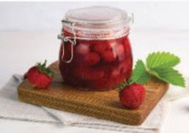
A. Ướp muối

B. Ướp đường
C. Hun khói
D. Hút chân không
Câu 19: Khi bị ngộ độc do ăn phải nấm độc

A. Cần được cấp cứu tại bệnh viện
B. Dùng kinh nghiệm dân gian để chữa
C. Uống nhiều nước ấm
D. Ra nơi thoáng mát hơn để hít thở không khí
Câu 20: Thực phẩm nhiễm nấm mốc chúng ta cần
A. Nấu chín lên ăn sẽ không bị ngộ độc.
B. Cắt bỏ phần bị nấm mốc và ăn bình thường.

C. Bỏ toàn bộ thực phẩm bị nhiễm nấm mốc.
D. Phơi nắng thực phẩm sẽ có thể ăn như bình thường.

